López Monzón Sergio Iván

4NM61

Ingeniería de Diseño

Actividad 2

Modelo de negocios

Sistema: Consultorio médico

|  |  |  |
| --- | --- | --- |
| Actor | Módulo | Sub-módulo |
|  | Logeo Médico | Verificar logeo |
| Médico | Citas con pacientes | Consultar citas del día  Consultar citas del mes |
|  | Logeo Secretaria | Verificar logeo |
| secretaria | Administrar citas | Programar cita nueva  Modificar cita existente  Cancelar cita programada |
|  | Administrar pacientes | Dar de alta un nuevo expediente  Modificar un expediente existente |
|  | Control de ingresos | Administración de pagos  Generar reportes |

López Monzón Sergio Iván

4NM61

Ingeniería de Diseño

Actividad 4

Sistema: Consultorio médico Módulo: principal

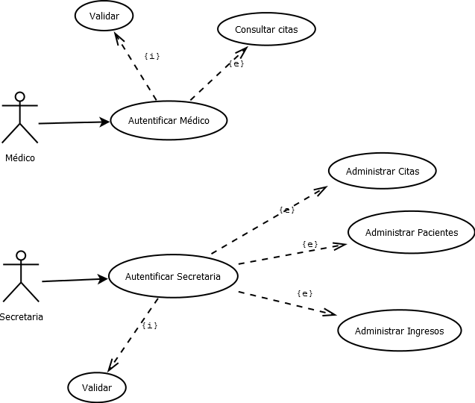

Sistema: Consultorio médico Módulo: Médico_Consultar citas

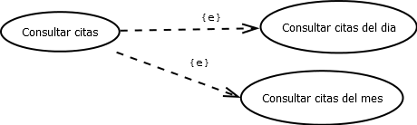

Sistema: Consultorio médico Módulo: Secretaria_AdministraCitas

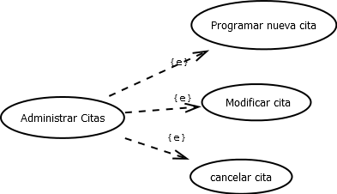

Sistema: Consultorio médico Módulo: Secretaria_AdministrarPacientes

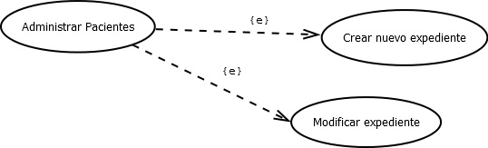

Sistema: Consultorio médico Módulo: secretaria_ControlIngresos

